My Online CV



Coordonator:

Andrei Dascăl

Absolvent:

Eduard Grecu

Cuprins

Introducere 2

1. Aplicatii actuale – studiu 3

1.1 Curriculum Vitae Online – avantaje si dezavantaje 3

1.2 Argumentarea aplicatiei 4

2. Descrierea aplicatiei – detalii generale si tehnice 5

2.1 Detalii generale ale site-ului prezentat 5

6

2.2 Detalii tehnice ale aplicatiei 6

2.3 Argumentarea aplicatiilor receptive 7

2.4 Codul: 8

3. Tehnologii si aplicatii folosite 9

3.1 Tehnologii: 9

3.2 Aplicatii utile: 9

5. Gestionarea timpului 10

5.1 Aplicatii similare: 10

5.2 Structura HTML: 10

5.3 Structura CSS: 10

5.4 Structura JavaScript - implentare: 10

5.5 Testarea manuala: 10

# Introducere

Website-ul creat de mine, prezentat și argumentat în această documentație, are ca scop afișarea cunoștințelor acumulate de mine pe parcursul cursului “Front-End Web Development”, din cadrul Școlii Informale de IT.

Proiectul mai are un obiectiv țintă, anume facilitarea posibilior clienți la un portofliu “user-friendly”, modern, unde aceștia pot vizualiza portofoliul meu personal, informații de contact si CV.

# Aplicatii actuale – studiu

O aplicatie web este un program care ruleaza intr-o arhitectura de tip server-client, folosind tehnologii specifice web, cum ar fi limbajele HTML[1], CSS[2] si Javascript[3]., vizibile pe partea clientului.

Aplicatiile web apeleaza la limbaje precum PHP[4], care ajuta in a face față stocării, preluării informațiilor și script-urilor vizibile clientului, mentionate mai sus.

In prezent, majoritatea dispozitivelor care ruleaza pe baza de internet sau au o conectivitate la internet, au si un browser, care la randul lui foloseste aplicatii web, dependente de limbajele mentionate anterior.

# 1.1 Curriculum Vitae Online – avantaje si dezavantaje

Există mai multe argumente pro și contra de luat în considerare atunci când decideți dacă folosiți un CV online sau un CV pe hârtie.

#### Avantajele unui CV online:

* Poate fi accesat cu ușurință de potențialii angajatori de oriunde, atâta timp cât au conexiune la internet.
* Poate fi actualizat și editat cu ușurință, permițându-vă să faceți rapid modificări sau să adăugați informații noi.
* Poate fi partajat cu ușurință cu mai multe persoane sau organizații, facilitând aplicarea pentru mai multe locuri de muncă.
* Poate fi formatat și proiectat într-un mod care este atrăgător din punct de vedere vizual și profesionist.
* Permite includerea de elemente multimedia, cum ar fi videoclipuri, imagini și link-uri către portofoliul dvs. online sau profilurile de rețele sociale.

**Dezavantajele unui CV online:**

* Este posibil să nu fie la fel de eficient dacă potențialul angajator nu are acces la un computer sau la internet.
* Poate fi dificil să ieși în evidență într-o mare de CV-uri online, deoarece mulți solicitanți de locuri de muncă folosesc acest format.
* Este posibil să nu fie la fel de formal sau tradițional ca un CV pe hârtie, pe care unii angajatori l-ar putea prefera.
* Poate fi mai vulnerabil la hacking sau la alte amenințări cibernetice.
* În general, alegerea între un CV online și un CV pe hârtie va depinde de preferințele personale și de nevoile potențialului angajator. Poate fi util să aveți ambele versiuni disponibile, astfel încât să puteți alege cel mai potrivit format pentru fiecare cerere de angajare.

# 1.2 Argumentarea aplicatiei

Un site ofera multiple beneficii, precum:

* Oportunitatea de crestere. Site-urile sunt un mediu perfect de a te dezvolta si a evolua pe plan professional, intrucat ajungi sa ai o expunere mare, fiind un spatiu public si o buna dovada a abilitatilor.
* Stocheaza un portofoliu interactiv vizitatorii site-ului, unde pot sa vada abilitatile tale, fara a salva fisierele, ceea ce reduce din nevoia de a avea un spatiu de stocare.
* Accesibilitate: Un site web poate fi accesat de oriunde, in orice moment, atata timp cat exista o conexiune la internet. Acest lucru poate face mai usor pentru clienti sa afle informatii despre produsele sau serviciile dvs. sau sa ia legatura cu dvs.

## Descrierea aplicatiei – detalii generale si tehnice

## 2.1 Detalii generale ale site-ului prezentat

Site-ul urmator va fi creat dintr-o singura pagina (SPA – single-page application), interactiva, unde toate informatiile vor fi structurate in mai multe categorii, care vor imparti pagina in multiple sectiuni, cu un meniu interactiv, mereu prezent (un navigation dock), care va ajuta la o navigare mai usoara. De asemenea, site-ul va putea fi utilizat atat pe web, cat si pe mobil, fiind receptiv la mai multe rezolutii de ecran.

Un site receptiv este un tip de site care se adaptează automat la dimensiunea și rezoluția ecranului dispozitivului pe care este vizualizat. Astfel, indiferent de dispozitivul pe care este accesat - computer, tabletă sau telefon mobil - conținutul site-ului va fi afișat într-un mod optim și va fi ușor de navigat.

Un site receptiv folosește tehnologii precum HTML, CSS și JavaScript pentru a se adapta la dimensiunea ecranului dispozitivului și a oferi o experiență de navigare optimizată pentru fiecare tip de dispozitiv. Acest lucru este important deoarece numărul de utilizatori care accesează internetul de pe dispozitive mobile este în continuă creștere, iar un site receptiv poate asigura o experiență de navigare bună pentru toți utilizatorii, indiferent de dispozitivul pe care îl folosesc.

În 2022, este probabil ca oamenii să continue să folosească atât dispozitive mobile, cât și computere pentru accesarea internetului. Utilizarea dispozitivelor mobile pentru accesarea internetului a crescut semnificativ în ultimii ani și trendul este probabil să continue în viitor. Totuși, multe persoane încă folosesc și computere pentru anumite activități, cum ar fi navigarea pe site-uri complexe, lucrul cu aplicații de birou sau editarea de documente.

Exemplu, cum va arăta aplicația:

## C:\Users\Edy\Downloads\b82a04813bbb30fa69676feb57567a23.png

## 2.2 Detalii tehnice ale aplicatiei

Aceasta pagina este compusa din mai multe categorii: header, o sectiune main si un footer.

**Header-ul** va avea logo-ul meu si sectiunile Home, About, Skills , Services, Portfolio, Contact.

Sectiunea **“Home”** va cuprinde un scurt mesaj de prezentare personala.

Sectiunea “**About**” are ca scop afisarea unei scurte descrieri despre mine si cateva informatii utile.

Sectiunea “**Skills**” va transpune in pagina abilitatile tehnice pe care eu le-am acumulat in decursul aniilor.

Sectiunea “**Services**” va afisa cateva dintre chestiile relevante pe care eu le pot creea, de la logo-uri si in general design grafic, pana la web design si web development.

Sectiunea “**Portfolio**” va fi o mica expozitie a proiectelor create de mine pe care eu le consider relevante.

Sectiunea “**Contact**” va fi o pagina cu informatii de contact, de la numar de telefon, pana la link-uri utile, precum LinkedIN.

# 2.3 Argumentarea aplicatiilor receptive

Există mai multe motive pentru care ar trebui, în general, luată în considerare crearea unui site receptiv:

* Experiența utilizatorului îmbunătățită: Un site receptiv se adaptează la dimensiunea și rezoluția ecranului dispozitivului pe care este vizualizat, oferind o experiență de navigare mai bună utilizatorilor. Acest lucru este deosebit de important pentru utilizatorii de mobil, deoarece un site nereceptiv poate fi dificil de navigat pe un ecran mic.
* Trafic și conversii mai mari: Cu utilizarea crescândă a dispozitivelor mobile pentru accesarea internetului, un site receptiv este mai probabil să atragă și să rețină utilizatorii de mobil. Acest lucru poate duce la o creștere a traficului și a conversiilor.
* Clasări mai bune în motoarele de căutare: Google și alte motoare de căutare favorizează site-urile prietenoase cu mobilul, iar un site receptiv este mai probabil să apară mai sus în rezultatele căutării.
* Întreținere mai eficientă din punct de vedere al costurilor: Un site receptiv necesită mai puțină întreținere și actualizare comparativ cu menținerea unei versiuni separate pentru mobil a site-ului.
* Adaptabil la viitor: Pe măsură ce apar noi dispozitive cu dimensiuni și rezoluții de ecran diferite, un site receptiv se va adapta automat acestor schimbări, asigurându-vă că site-ul dvs. rămâne accesibil și prietenos pentru utilizatori.

# 2.4 Codul:

In aceasta sectiune a documentatiei va prezint cateva capturi de ecran cu partea de cod a aplicatiei. **Home: 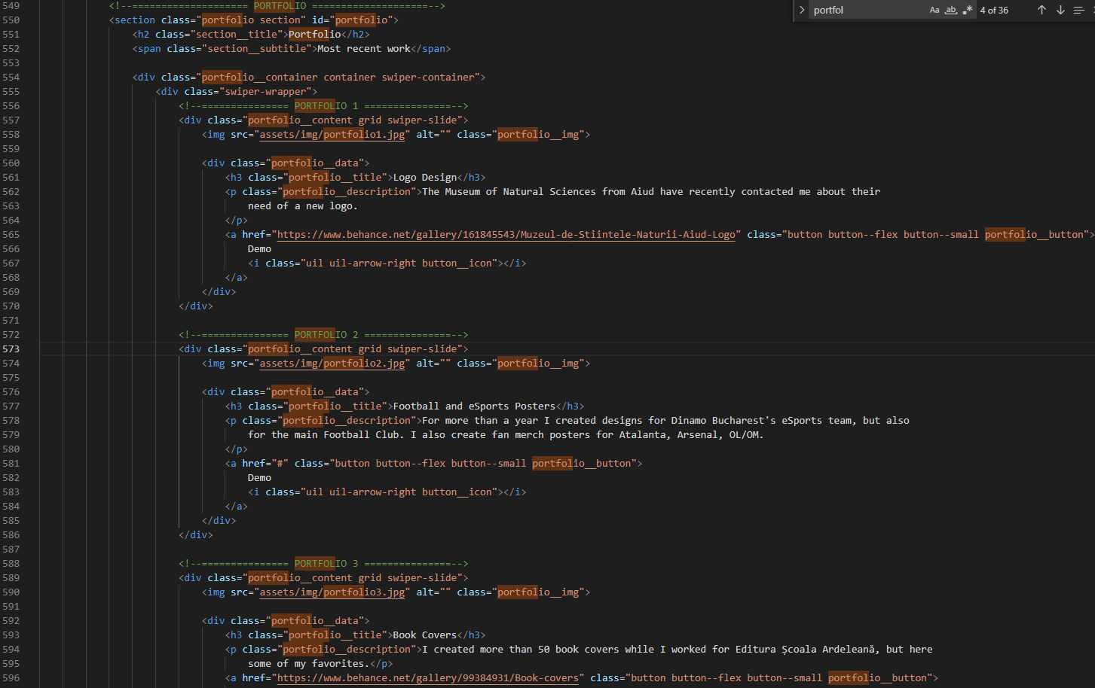Portfolio:** 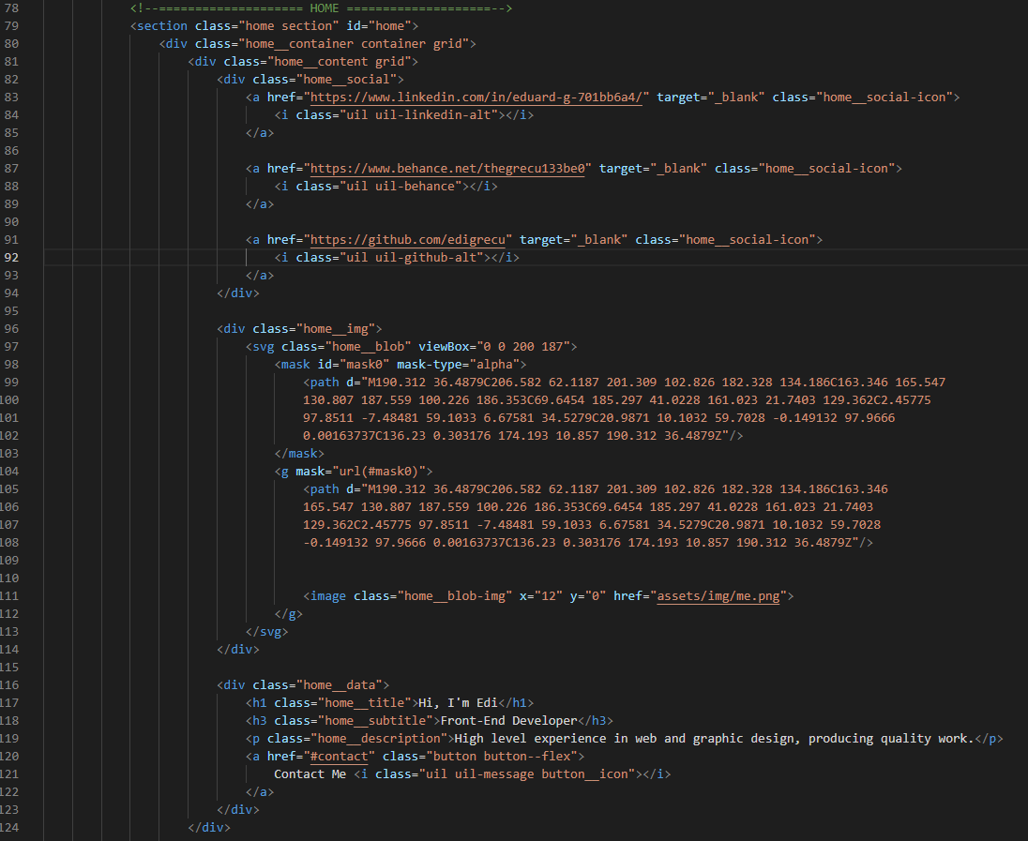

## Tehnologii si aplicatii folosite

## 3.1 Tehnologii:

1. HTML
2. CSS
3. JAVASCRIPT

## 3.2 Aplicatii utile:

* GitHub[5]
* Visual Studio Code[6]
* Multiple website-uri care au ajutat la documentatie (YouTube, W3Schools)

## 5. Gestionarea timpului

## 5.1 Aplicatii similare:

Pentru partea de research a aplicatiilor similare si o investigatie scurta a cum prefera utilizatorii sa arate un site de tip CV online, totalul a durat 2 zile, timp in care am adunat cat de multe informatii posibile.

## 5.2 Structura HTML:

Am inceput prin a defini structura HTML, pentru a putea creea site-ul, intr-un mod cat mai eficient posibil (cat mai putine linii de cod), dar sa fie functional si user-friendly, am acordat acestei parti 2 zile.

## 5.3 Structura CSS:

Am continuat prin a creea partea de CSS, care a durat 4 zile, ca site-ul sa prinda culoare si viata. Am inceput cu partea de mobile (sub 769px), am continuat cu rata de aspect pentru tablete (intre 769 si 1024px) si am terminat cu partea web (1025px si peste).

## 5.4 Structura JavaScript - implentare:

Am adaugat partea practica a site-ului, adica JavaScript, fapt care a durat 4 zile. Partea de JavaScript face posibila interactiunea dintre utilizator si site.

## 5.5 Testarea manuala:

Testarea manuala, atat pe mobil, cat si pe tableta si web a durat o zi.

# Bibliografie

1 - https://ro.wikipedia.org/wiki/HyperText_Markup_Language

2 - <https://ro.wikipedia.org/wiki/Cascading_Style_Sheets>

3 - <https://ro.wikipedia.org/wiki/JavaScript>

4 - <https://ro.wikipedia.org/wiki/PHP>

5 - <https://ro.wikipedia.org/wiki/GitHub>

6 - https://en.wikipedia.org/wiki/Visual_Studio_Code

1. HyperText Markup Language
2. Cascading Style Sheets
3. Limbaj de programare orientat obiect bazat pe conceptual prototipurilor.
4. PHP: Hypertext Preprocessor
5. GitHub este un serviciu de găzduire web pentru proiecte de dezvoltare a software-ului care utilizează sistemul de control al versiunilor Git.
6. Visual Studio Code este un editor de cod sursă realizat de Microsoft cu Electron Framework, pentru Windows, Linux și MacOS.